鍾愛讀報成果發表會

【嘉義市育人國小三忠&三愛國語日報實驗班】

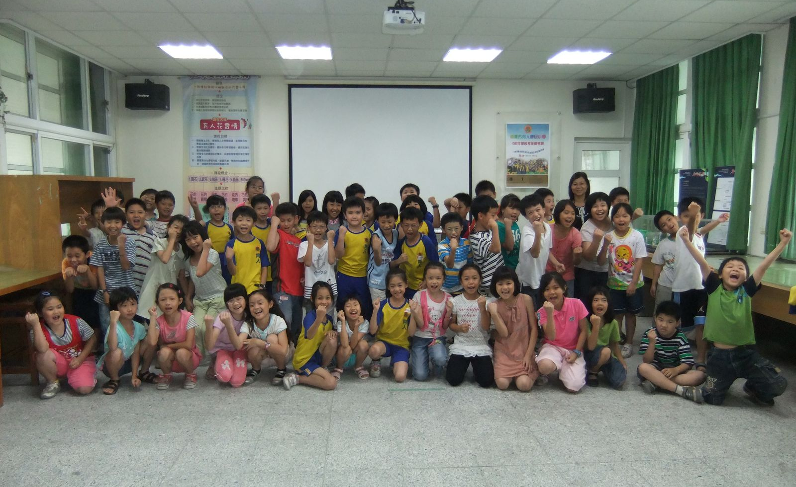
ㄧ連串豐富而有趣的[國語日報]學習活動

- 喜[閱]時光：2010年06月29日13:30-15:00
- 喜[閱]地點：嘉義市育人國小[舊圖書室]
- 喜[閱]師生：三年忠班、三年愛班全體師生
- 喜[閱]家長：三年忠班、三年愛班的家長們
嘉義市育人國小98學年02學期三年忠班＆愛班_鐘愛讀報期末成果發表會節目表
次序 | 節目名稱 | 演出人員 | 參考資料
一 | 國語日報  創作詩歌 | - 三忠全體小朋友  - 三愛全體小朋友 | 頁1  頁2
二 | 擁報高手----  說演樂 | 第一組：賣薑的老爺爺(三忠)  姿汶、于晅、永祺、珺騰、嘉葳、淳佳、家豪 | 頁3
二 | 擁報高手----  說演樂 | 第二組：我的老師(三忠)  鈺霈、怡涵、妤諠、伯彥、昕承、竣鴻 | 頁4
二 | 擁報高手----  說演樂 | 第三組：媽媽的手(三愛)  詩婷、冠瑋、武軒、峻賢、景誠、國盛、嘉隆  名展、嶸桂、品羽、祐緯、瑋宸、俞如、宛昀 | 頁5
二 | 擁報高手----  說演樂 | 第四組：爸爸的白頭髮(三忠)  展佑、詒予、銘丞、玉琳、貴霖 | 頁6
二 | 擁報高手----  說演樂 | 第五組：音樂課(三忠)  振瑋、翰萭、豈泓、佩錡、欣沂、婷宜 | 頁7
三 | 親子讀報 | 蕭詒予和媽媽母女檔；趙怡涵和媽媽母女檔
四 | 雙人演說 | 第一組：笑容(三愛)_琳恩、妏婷 | 頁8
四 | 雙人演說 | 第二組：幸福的碗(三忠)_怡涵、佩錡 | 頁9
四 | 雙人演說 | 第三組：我家廚房(三愛)_昀彤、妘淳 | 頁10
四 | 雙人演說 | 第四組：都是粗心惹的禍(三忠)_詒予、欣沂 | 頁11
四 | 雙人演說 | 第五組：拔牙記(三愛)_永杰、昱齊 | 頁12
四 | 雙人演說 | 第六組：笑容(三忠)_振瑋、展佑 | 頁8
五 | 法律知識 Go- Go- Go- | - 不讓兒童上學違法(三愛)：廷恩、桂央  - 謊報火災需受罰(三忠)：昕承、詒予、永祺、妤諠  - 主播：振瑋、鈺霈 | 頁13,14
六 | 童詩俱樂部 | 三忠全體小朋友 | 頁15
七 | 相聲集錦 | 出謎點菜(三忠)：姿汶、于晅 | 頁16
七 | 相聲集錦 | 一萬忽(三愛)：湘怡、毓妍 | 頁17
七 | 相聲集錦 | 話說語文(三愛)：敬棨、榆婷 | 頁18,19
八 | 鍾愛讀報 | 忠愛全體小朋友 | 頁20

